Piotr Michalski, 263531
WFAiIS, Toruń

Cel projektu:

Celem projektu było wykorzystanie wytrenowanej sieci konwolucyjnej do ekstrakcji cech z obrazków, które znajdowały się w przedostatniej warstwie w ResNet-50. Te cechy pozwalały na klasyfikacje obrazków przy pomocy wieloklasowej maszyny wektorów nośnych (SVM).
Obiekty zostały zapożyczone z datasetu caltech101 (101 obiektów). Natomiast w celach prezentacji posłużyłem się tylko 3 kategoriami (prom, samolot, laptop).

W projekciei wykorzystałem:
Matlab R2018a
Neural Network Toolbox
Statistics and Machine Learning Toolbox
Neural Network Toolbox Model for ResNet-50 Network

Poniżej znajdują się przykładowe, wylosowane obrazki ze zbioru danych:
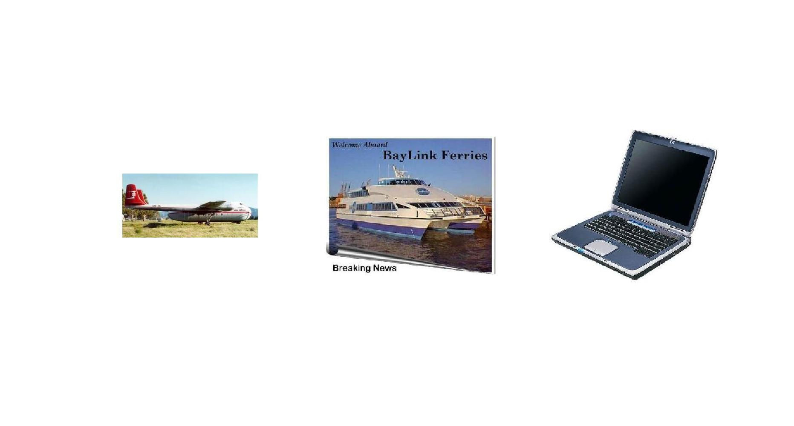
W związku z tym, że dataset zawierał nierówną liczbę obrazków, sprowadziłem ich liczbę w każdej kategorii do najmniej liczebnej grupy, dzięki czemu docelowo w każdej kategorii znajdowało się 67 obrazków

Dane rozdzieliłem standardowo na dane treningowe, oraz testowe (70% / 30%). Po wyekstrahowaniu cech tych 3 kategorii z sieci konwolucyjnej posłużyłem się funkcją fitcecoc (funkcja trenująca SVM). Klasyfikator ten przyjmuje na wejście cechy oraz etykiety, a następnie uczy się tych zależności, tak aby mógł klasyfikować nowe obiekty, których nie widział podczas treningu.

Okazuje się, że skuteczność osiągana przez SVM z pomocą DNN wynosi ponad 99%. Porównanie było oczywiście możliwe, gdyż dane testowe również miały etykiety nadane przez ekspertów - ludzi.

Na sam koniec sprawdziłem losowo wybrany obrazek (image_0690.jpg). Który przynależał do kategorii samolotów. Klasyfikator poprawnie go rozpoznał.

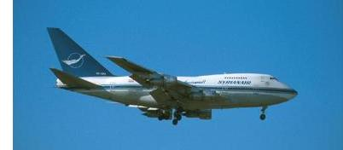

>> label

label =

categorical

airplanes

Zakończenie:
Bardzo wysokie wyniki klasyfikatora możemy zawdzięczać potężnej mocy obliczeniowej, oraz obszernych danych. Wykorzystanie tak złożonego modelu nie byłoby możliwe bez wcześniejszego wytrenowania sieci przez potężne komputery. Środowisko Matlab udostępnia masę toolboxów (między innnymi właśnie toolbox z modelem ResNet-50). Projekt pozwolił mi się zapoznać z nieznanymi mi wcześniej metodami.

